**Скакун Данило Изыдоров (Skakun Daniło)**

9 декабря 1784 г – крещение (РГИА 823-2-18, лист 228, №27/1784-р (коп)).

**РГИА 823-2-18:** Лист 228. **Метрическая запись №27/1784-р (коп).**

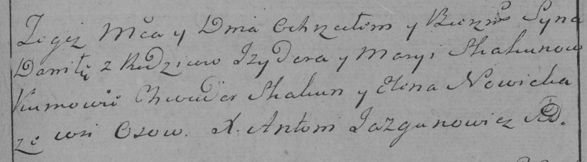

Дедиловичская Покровская церковь. 9 декабря 1784 года. Метрическая запись о крещении.

Skakun Daniło – сын родителей с деревни Осово.

Skakun Jzydor – отец.

Skakunowa Marya – мать.

Skakun Chwiedor– кум.

Nowicka Elena- кума.

Jazgunowicz Antoni– ксёндз.